Тема урока: Механическая работа.
Цели урока:
Образовательная :раскрыть физический смысл понятий работа;
)Самостоятельная работа.
1.Два одинаковых бильярдных шаров массами m 200 г. движутся с одинаковыми по модулю скоростями1м/с. противоположно друг другу . Чему равен сумма импульсов этих шаров?
2.Шар массой 200 г, движущийся со скоростью 5 м/с, сталкивается абсолютно неупруго с шаром 300 г, который двигался в том же направлении со скоростью 4 м/с. Найдите скорость шаров после удара.
3.Изучение нового материала
Каждый день мы слышим слово «работа». Что означает этот термин?
Какие пословицы и поговорки о работе вы знаете? ( Ответы учащихся: Работа не волк, в лес не убежит. Кто не работает, тот не ест. На чужой работе и солнце не движется. Ест за вола, а работает за комара. Была охота – будет ладиться и работа.)
Так мы понимаем слово «работа» в нашей повседневной жизни.
Какова же тема урока на сегодня?
Тема урока «Механическая работа»
Какая работа называется механической ?
Как обозначать, какую единицу имеет работа ?
Вывести формулу для вычисления механической работы.
Рассмотреть основные характеристики механической работы.
Еще в Древнем Египте и Древней Греции люди научились увеличивать приложенную силу с помощью простых механизмов. однако уже тогда было замечено, что прикладывая большую силу, приходится совершить большее перемещение. Действуя на длинное плечо рычага небольшой силой, можно поднять кротким плечом рычага тяжелый груз, но длинное плечо совершит при этом большее перемещение, чем короткий. Такую закономерность назвали «золотым правилом механики». « Во сколько раз проигрываем пути, во столько раз выигрываем в силе». Из «золотого правила механики» следует, что , каким бы простым механизмом не пользовались, произведение силы на перемещение остается одним и тем же. Это произведение назвали «Механической работой»

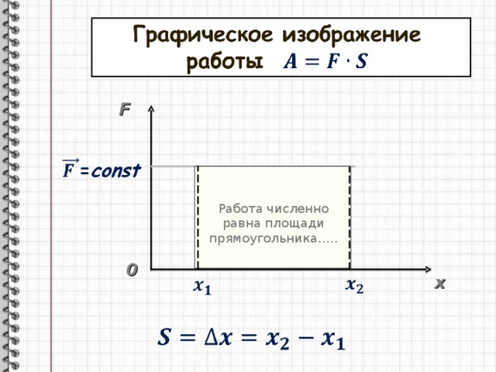 F , Н

А = F_{x} * ∆х, или А = F_{x} * S
F_{x} – сила, под действием которого совершается работа,
∆х= S- перемещение.
- Работа постоянной силы ,сила направлена вдоль перемещения;
- Работа постоянной силы ,сила направлена перпендикулярно перемещению;
- Работа постоянной силы ,сила направлена под углом к перемещению.

- ά = 0, значит cos ά=1; А = Fs (направление силы совпадает с направлением перемещения); А – положительная.
)ά =180; значит cos ά= -1; А = - Fs (сила противоположно по направлению перемещению); А – отрицательная.
- ά = 90; значит cos ά= 0; А = 0 (сила перпендикулярна перемещению, она работы не совершает)

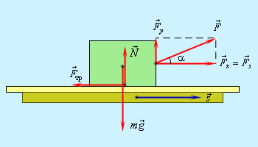 А = Fscosά

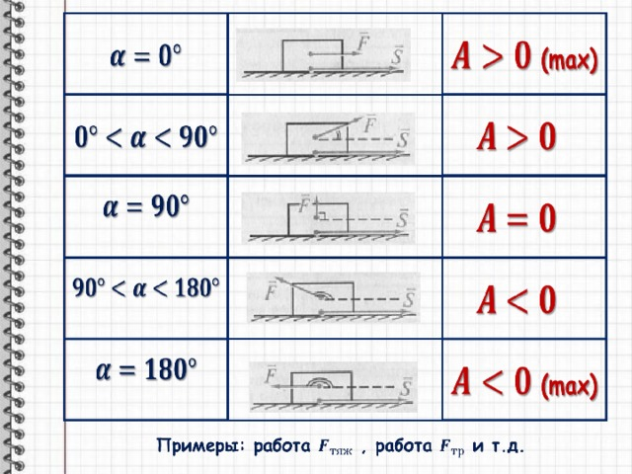

4) Если F=0, то А = 0 (тело движется по инерции)
Если s =0, то А = 0 (тело находится в покое)

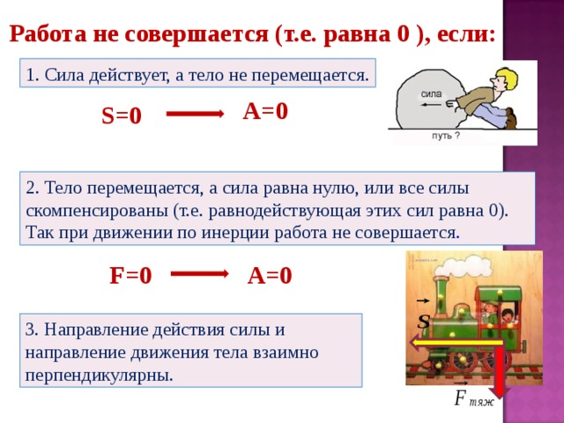
4.Закрепление изученного материала
1. Положительную или отрицательную работу совершает сила тяжести , когда тело скользит вниз по наклонной плоскости, когда тело тянут вверх по наклонной плоскости.
2.Человек, идущий по берегу, тянет на веревке лодку, прикладывая силу 200 Н. Угол между веревкой и берегом 30 . какую работу совершит человек при перемещении лодки на 5 м?/ /
3.Почему водитель автобуса уменьшает скорость при подъеме в гору?
4. Какую величину называем работой? Какой буквой обозначается работа? В каких единицах измеряется работа?
5.Когда работа равна нулю, положительна, отрицательна?

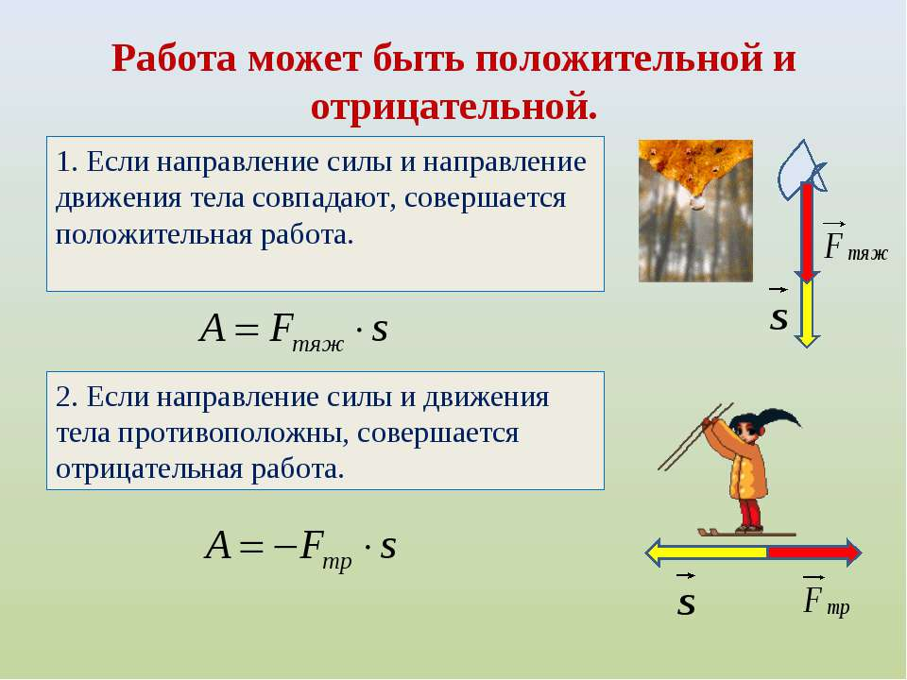
А = F_{x} * ∆х, или А = F_{x} * S
F_{x} – сила, под действием которого совершается работа,
∆х= S- перемещение.
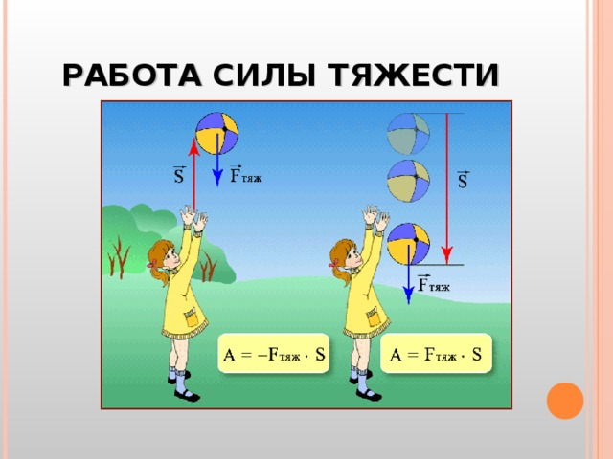

А = Fscosά

4) Если F=0, то А = 0 (тело движется по инерции)
Если s =0, то А = 0 (тело находится в покое)

Учащиеся записывают выводы на рабочих тетрадях.

Выступление учащихся об ученых: Джеймс Джоуле и Джеймс Уатта.

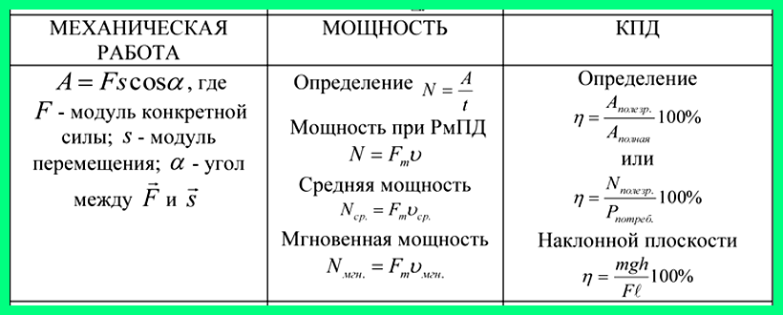
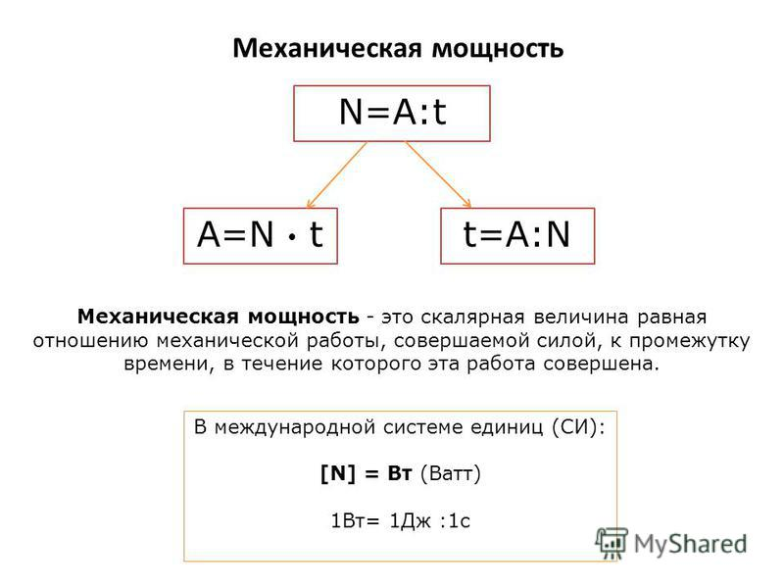

ЭНЕРГИЯ
- Если система тел может совершать работу, значит она обладает энергией
ВИДЫ ЭНЕРГИИ
- Потенциальная
- Кинетическая
ПОТЕНЦИАЛЬНАЯ ЭНЕРГИЯ
- часть общей механической энергии системы, зависящая от взаимного расположения частиц, составляющих эту систему, и от их положений во внешнем силовом поле, например гравитационном или магнитном. Понятие потенциальная энергия имеет значение только для консервативных систем, т. е. систем, у которых работа действующих сил зависит только от начального и конечного положения системы
- ПОТЕНЦИАЛЬНАЯ ЭНЕРГИЯ ТЕЛА, ПОДНЯТОГО НАД ЗЕМЛЁЙ
- Е p =mgh
- m – масса тела
- g – ускорение свободного падения
- h - высота над нулевым уровнем
- ПОТЕНЦИАЛЬНАЯ ЭНЕРГИЯ УПРУГО ДЕФОРМИРОВАННОГО ТЕЛА
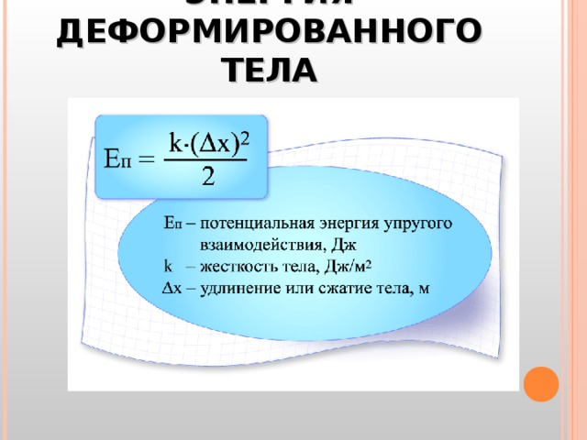
7.Рефлексия.

Какие этапы урока больше всего вам понравились, считаете, что они положительные, а какие этапы урока не понравились, считаете, что они отрицательны?
Высказывания учащихся.

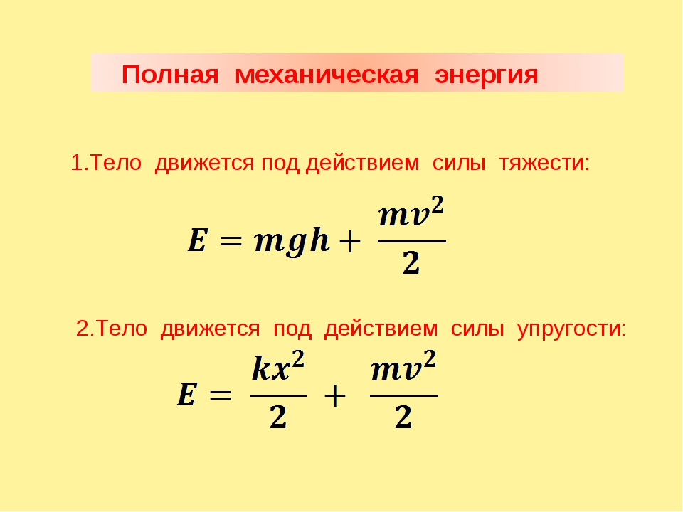
Решенные задачи выписывать в тетрадь.
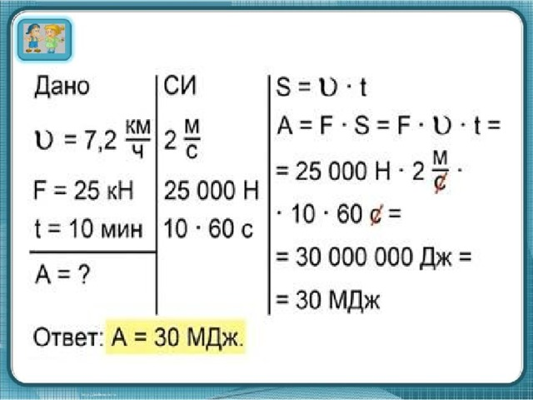
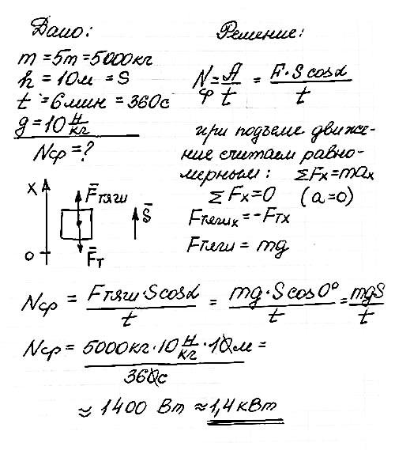
Решить задачи самостоятельно.

Задача 1 Какую работу надо совершить двигателю, чтобы автомобиль массой 800 кг прошел из состояния покоя равноускоренно 90 м за 5 секунд? Коэффициент трения равен 0,2.

Задача 2 Определить работу, совершаемую лебедкой по подъему груза массой 25 кг на высоту 20 м, если движение равномерное.

Задача 3 Определить полную работу, совершаемую грузом при перемещении его на 10 м за веревку по горизонтали, если сила трения равна 50Н, а сила тяги составляет 200Н и направлена под углом 30o к горизонтали.

Задача4. Автомобиль массой 500 кг начинает двигаться по горизонтальному участку пути из состояния покоя и достигает скорости 20 м/с. Определить работу, совершенную двигателем.
Знаете ли вы что…
• ... сердце человека, перекачивая кровь, за одно сокращение совершает около 1 Дж работы. Этой
работы будет достаточно для подъема гири массой 10 кг на высоту 1 см.
• ... мощность, развиваемая взрослым человеком при обычной ходьбе по ровной дороге равна
60–65 Вт. При быстрой же ходьбе уже требуется мощность 200 Вт. Для сравнения скажем, что
мощность электродвигателя домашней кофемолки 100–200 Вт, а мясорубки – 500 Вт. Знаете ли вы что…
• ... сердце человека, перекачивая кровь, за одно сокращение совершает около 1 Дж работы. Этой
работы будет достаточно для подъема гири массой 10 кг на высоту 1 см.
• ... мощность, развиваемая взрослым человеком при обычной ходьбе по ровной дороге равна
60–65 Вт. При быстрой же ходьбе уже требуется мощность 200 Вт. Для сравнения скажем, что
мощность электродвигателя домашней кофемолки 100–200 Вт, а мясорубки – 500 Вт

